日本語で動作条件を変える
SO-101の把持・運搬
Physical AI応用講座 最終課題 / MuJoCoシミュレーション

1. 目的と独自の工夫
机のA地点の立方体へ近づき、指でつかんで持ち上げ、B地点へ運んで離す。同じ物体・配置・PPO重みに対し、日本語指示で動作条件を変更する。実在するSO-101のモデルを用い、実際の接触と摩擦による把持を検証した。
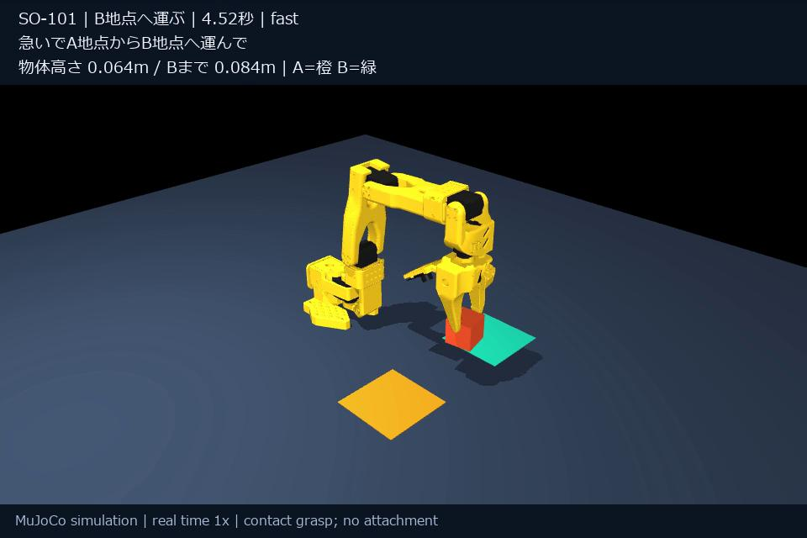
図: 実際のMuJoCo状態から描画した把持・運搬中の様子。物体は自由剛体であり、座標の直接変更や溶接拘束を使って保持していない。実機写真ではない。

2. AIと設計した制御の役割
要素 | 役割
IK + 状態機械 | 8段階の経由姿勢と指の開閉を決める
PPO（学習部分） | 5関節の基準追従速度を最大±35%補正する残差制御
Qwen2.5:1.5B | 日本語をcareful / fastへ分類。指示ごとに1回、ループ外で実行
モード制限 | careful: 0.4rad/s・0.8rad/s² / fast: 1.2・3.0（指令の上限）
把持全体をゼロから学習した方式ではない。standardとfastは同じ定数であり、2種類の速度方策を学習したわけではない。

3. 学習と比較実験
学習128配置・検証30配置・最終評価100配置を別seedで生成。学習seed 42 / 123 / 456を独立初期化し、合計393,216ステップをCPUで学習した。検証成功率が最大、同率なら平均時間が短い重みを選択し、最終評価前にhashを固定した。
PPOはMLP64×64、学習率3e-4、n_steps512、batch128、4逐次ベクトル環境。観測43次元、行動5次元。報酬は関節誤差改善・時間コスト・段階進行・最終成功を使用。
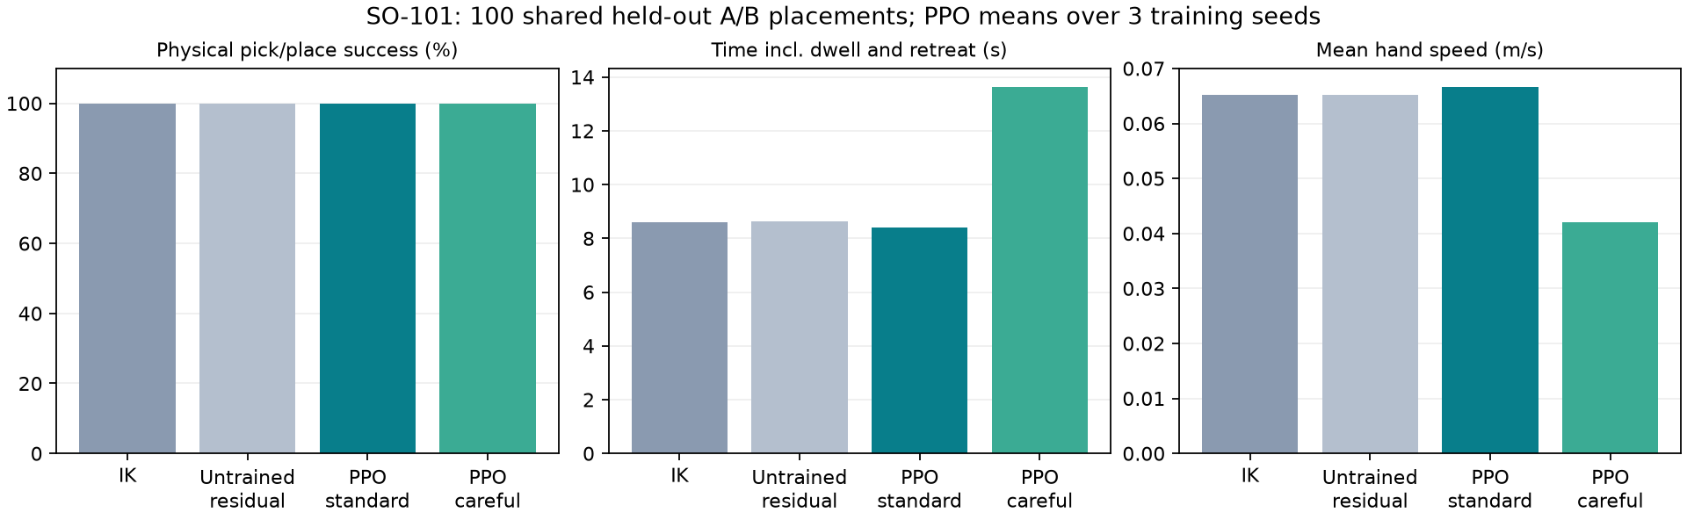
方式 | 成功率 | 平均時間 | 平均手先速度
IK基準 | 100.0% | 8.603s | 0.0652m/s
未学習PPO補正 | 100.0% | 8.622s | 0.0652m/s
PPO標準 | 100.0% ± 0.0% | 8.397s | 0.0667m/s
PPO慎重 | 100.0% ± 0.0% | 13.643s | 0.0420m/s
各方式で同じ100配置を使用。PPOは3学習seedの平均、±は学習seed間の標本標準偏差。同じ100配置の繰り返しなので300個の独立配置とは数えない。平均時間・速度は待機と退避、失敗試行も含む。
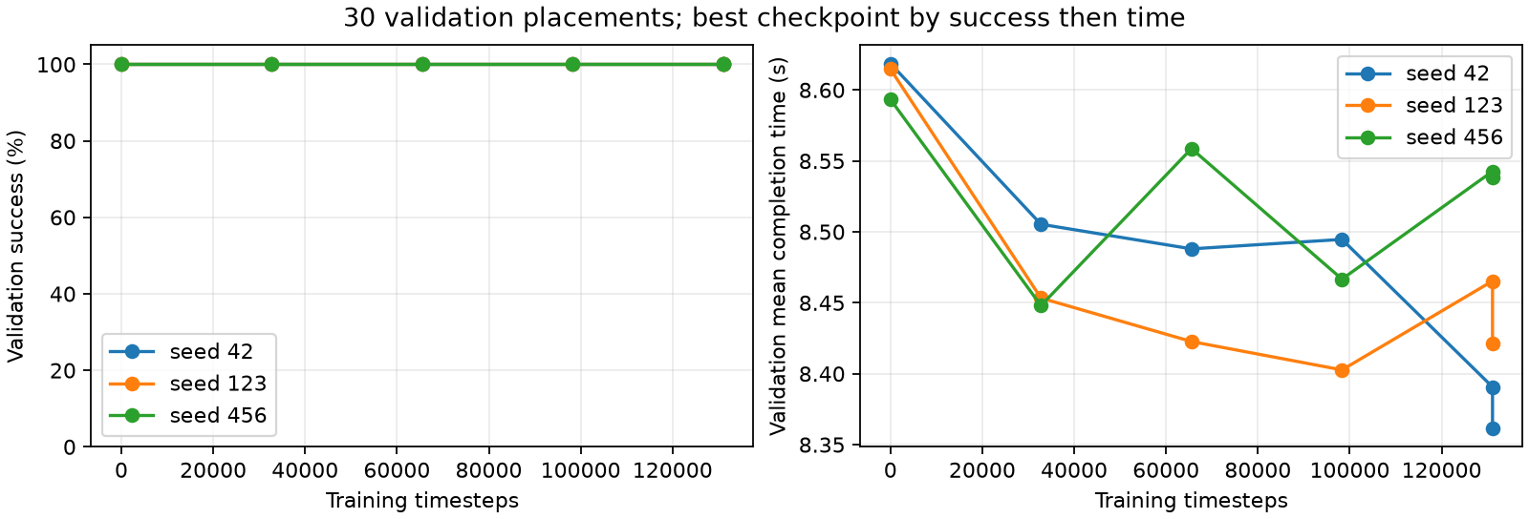
IKだけでも成立する課題である。PPO導入を把持成功や性能向上の根拠とせず、基準との差は実測で判断する。

4. 物理的把持と成功条件
35g・一辺36mmの立方体を自由剛体として扱う。両指に接触したまま物体中心が6cmを超えて持ち上がり、全8段階を完了し、B地点の半径3.5cm以内で解放され、物体中心高さ1〜3.5cm・並進速度0.03m/s未満で静止した場合を成功とする。初期の物体中心高さは1.8cm。単にBへ近づいただけでは成功としない。

5. 自然言語による動作条件の変更
『精密部品なので慎重にA地点からB地点へ運んで』『急いでA地点からB地点へ運んで』の2指示をローカルLLMへ実際に入力し、同じ評価先頭ケース・同じPPO重みで撮影した。JSON schemaでmode / reasonだけを許可する。不正出力や通信失敗はcarefulへ戻し、実推論と区別して記録する。2件のデモから一般的な言語理解性能は主張しない。

6. 限界と解釈
固定開始姿勢、既知の立方体、狭いA/B配置範囲、既知座標での検証に限る。カメラ画像からの認識、未知位置探索、任意形状、実機転移は未実装。手首の可動範囲から持ち上げ高さにも制限がある。速度指令の制限は実測の物理速度・加速度や実機安全を保証せず、慎重という名称も安全保証を意味しない。

7. 再現・出典・提出物
成果物 | 場所
最終動画 | videos/so101_final.mp4
コード・再現手順 | README-SO101.md / src/so101_task.py
PPO重み | checkpoints/so101_seed{42,123,456}/best_model.zip
全試行・実験条件 | results/so101/final/episode_results.csv / protocol.json
実LLM・動作記録 | results/so101/demo_instructions.json / videos/so101_*.trajectory.csv
テスト42件通過。学習時間の実測合計566.7秒。クラウドGPUは未使用・0時間・0USD。依存はrequirements-lock.txt。手順はREADME-SO101.md。公開・投稿・OmniCampus提出は未実施。
モデル: MuJoCo Menagerie / The Robot Studio SO-101。コミットcda5236f98383f6fbaa4820c6b18dba892cd087f。Apache-2.0ライセンスと元ファイルを同梱し、物体・机・制御・評価を別コードで追加。MuJoCo、Gymnasium、SB3 PPO、PyTorch、Ollama、Qwen、ImageIO、ReportLab等を使用。

